河北省张家口市一中2021届高三物理上学期期中试题（实验班，含解析）
第Ⅰ卷（选择题 共40分）
一、单选题（本题共8小题，每小题3分，共24分。每小题只有一个选项符合题目要求）
1. 关于向心力的说法正确的是（ ）
A. 向心力是由于物体做圆周运动而产生的
B. 做匀速圆周运动的物体，其向心力是由其所受的合力提供的
C. 向心力既可以改变做圆周运动物体速度的方向，也可以改变其速度的大小
D. 做匀速圆周运动的物体，其向心力是不变的
【答案】B
【解析】
【详解】A．当物体做圆周运动时需要向心力，向心力可以由某一个力提供，也可以由其它力的合力提供，选项A错误；
B．做匀速圆周运动物体，其向心力是由其所受的合力提供的，选项B正确；
C．向心力与速度垂直，只能改变做圆周运动物体速度的方向，不可以改变其速度的大小，选项C错误；
D．做匀速圆周运动的物体，其向心力大小是不变的，方向不断变化，选项D错误。
故选B。
2. 变速自行车靠变换齿轮组合来改变行驶速度。如图所示是某一变速自行车齿轮转动结构示意图，图中A轮有48齿，B轮有42齿，C轮有18齿，D轮有12齿，则（ ）
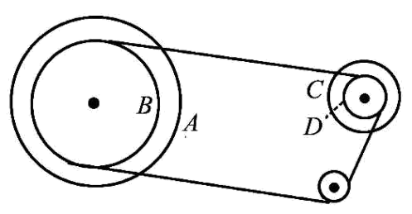
A. 该自行车可变换两种不同挡位
B. 该自行车可变换三种不同挡位
C. 当A轮与D轮组合时，两轮的角速度之比
D 当A轮与D轮组合时，两轮边缘线速度之比
【答案】C
【解析】
【详解】AB．A轮通过链条分别与C、D连接，自行车可有两种速度，B轮分别与C、D连接，又可有两种速度，所以该车可变换4种挡位，AB错误；
CD．同缘传动边缘点线速度相等，前齿轮的齿数与转动圈数的乘积等于后齿轮齿数与转动圈数的乘积，当A与D组合时，两轮边缘线速度大小相等，得
解得
D错误C正确。
故选C。
3. 如图所示，在坡度一定的斜面顶点以大小相同的初速v同时水平向左与水平向右抛出两个小球A和B，两侧斜坡的倾角分别为37°和53°，小球均落在坡面上，若不计空气阻力，则A和B两小球的运动时间之比为（ ）
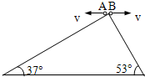
A. 3：4 B. 4：3 C. 9：16 D. 16：9
【答案】C
【解析】
【详解】对于A球有：，解得：，同理对B有：，由此解得：，故C正确，ABD错误．
4. 有a、b、c、d四颗地球卫星：a还未发射，在地球赤道上随地球表面一起转动；b处于离地很近的近地圆轨道上正常运动；c是地球同步卫星；d是高空探测卫星。各卫星排列位置如图，则下列说法正确的是（ ）
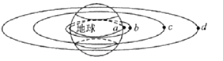
A. a的向心加速度等于重力加速度g
B. b的向心力大于c的向心力
C. 根据c的运动周期和轨道半径不能测出地球的密度
D. d绕行速度大于第一宇宙速度
【答案】C
【解析】
【详解】AB．地球同步卫星的周期c必须与地球自转周期相同，角速度相同，则知a与c的角速度相同，根据a=ω²r知，c的向心加速度大，牛顿第二定律得
得
卫星的轨道半径越大，向心加速度越小，则同步卫星c的向心加速度小于b的向心加速度，由公式可知，向心力还与质量有关，由于b、c质量关系不知道，则无法确定b、c两卫星的向心力大小，而b的向心加速度约为g，故知a的向心加速度小于重力加速度g，故AB错误；
C．根据
可求得地球的质量，由于不知地球的半径，则无法求出地球的密度，故C正确；
D．由公式
得
第一宇宙速度即为半径接近地球半径时的速度
由于d的半径大于地球半径，则d绕行速度小于第一宇宙速度，故D错误。
故选C。
5. 2020年7月23日，“长征五号”遥四运载火箭托举着中国首次火星探测任务“天问一号”探测器，在中国文昌航天发射场点火升空；8月2日顺利完成第一次轨道中途修正，按计划飞往火星。随后“天问一号”探测器顺利着陆在火星，着陆前，“天问一号”探测器先在距火星表面较高的圆轨道I上运行；然后在Q点实施点火减速变轨，使运行轨道变为远火星点Q和近火星点P的椭圆轨道II；再在P点实施制动降落火星。下列说法正确的是（ ）
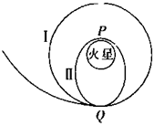
A. 从圆轨道I到椭圆轨道II的变轨过程中，探测器的速率增大
B. 探测器在圆轨道I上的Q点受到的万有引力大于在椭圆轨道II上的Q点受到的万有引力
C. 探测器在P点时的加速度大于在Q点时的加速度
D. 探测器在椭圆轨道II上的运行周期大于在圆轨道I上的运行周期
【答案】C
【解析】
【详解】A．从圆轨道I到椭圆轨道II的变轨过程中，探测器要在P点减速做向心运动，选项A错误；
B．探测器在圆轨道I上的Q点受到的万有引力等于在椭圆轨道II上的Q点受到的万有引力，选项B错误；
C．探测器在P点时的受到火星的引力大于在Q点时受到的火星的引力，则探测器在P点时的加速度大于在Q点时的加速度，选项C正确；
D．根据开普勒第三定律可知，探测器在椭圆轨道II上的运行周期小于在圆轨道I上的运行周期，选项D错误。
故选C。
6. 如图所示，a、b两细绳一端系着质量为m的小球，另一端系在竖直放置的圆环上，小球位于圆环的中心，开始时绳a水平，绳b倾斜．现将圆环在竖直平面内顺时针缓慢地向右滚动至绳b水平，在此过程中
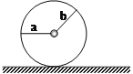
A. a上的张力逐渐增大，b上的张力逐渐增大
B. a上的张力逐渐减小，b上的张力逐渐减小
C. a上的张力逐渐减小，b上的张力逐渐增大
D. a上的张力逐渐增大，b上的张力逐渐减小
【答案】D
【解析】
【详解】设小球的重力为G，圆环沿顺时针方向转动过程中b绳与竖直方向的夹角为θ，a和b的拉力大小分别为T₁、T₂．小球的位置保持不动，受力保持平衡．由平衡条件可知，小球受到的重力G和T₁、T₂组成一个闭合的三角形．如图：
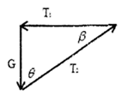
由几何知识可知，T₁、T₂的夹角β不变，由正弦定理得：
在θ≤90°范围内，θ变大，T₁变大，T₂变小，故ABC错误，D正确
故选D
7. 如图所示，一个质量为m的物体（可视为质点）以某一速度从A点冲上倾角为的固定斜面，其运动的加速度大小为，该物体在斜面上上升的最大高度为h，则在这个过程中物体的（ ）
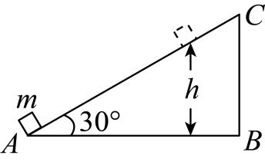
A. 整个过程中物体机械能守恒 B. 重力势能增加了
C. 动能损失了 D. 机械能损失了
【答案】D
【解析】
【详解】A．由牛顿第二定律得
mgsin30°+f=m×0.6g
解得摩擦力
f=0.1mg
此过程有摩擦力做功，机械能不守恒，故A错误；
B．物体在斜面上能够上升的最大高度为h，所以重力势能增加了∆E_{P}=mgh，故B错误；
C．由动能定理可知，动能损失量为合外力做的功的大小，即
∆E_{k}=F_{合}•s=mg×0.6×2h=1.2mgh
故C错误；
D．由功能关系知，机械能的损失量为
∆E=fs=0.1mg×2h=0.2mgh
故D正确。
故选D。
8. 质量为m的汽车在平直路面上启动，启动过程的速度图像如图所示，段为直线，从时刻起汽车保持额定功率不变，整个运动过程中汽车所受阻力恒为f，则( )
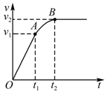
A. 时间内，汽车的牵引力等于
B. 时间内，汽车牵引力做功为
C. 时间内，汽车的功率等于
D. 时间内，汽车的功率等于
【答案】D
【解析】
【详解】0～t₁时间内，汽车做匀加速直线运动，加速度a=，根据牛顿第二定律得，F-F_{f}=ma，解得牵引力F=F_{f}+m，故A错误．根据动能定理，在时间内，汽车合外力做功为，选项B错误；汽车的额定功率P=Fv₁=（F_{f}+m）v₁，故C错误．当牵引力等于阻力时，速度达到最大，故t₁～t₂时间内，汽车已达到额定功率，则P=fv₂，故D正确．故选D．
二、多选题（本题共4小题，每小题4分，共16分。每小题有多个选项符合题目要求。全部选对得4分，选对但不全的得2分，有选错的得0分）
9. 某人骑自行车在平直道路上行进，如图中的实线记录了自行车开始一段时间内的图象，某同学为了简化计算，用虚线作近似处理，下列说法正确的是（ ）
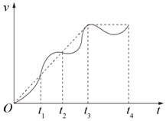
A. 在时刻，虚线反映的加速度比实际的大
B. 在时间内，由虚线计算出的平均速度比实际的大
C. 在时间内，由虚线计算出的位移比实际的大
D. 在时间内，虚线反映的是匀速直线运动
【答案】BD
【解析】
【详解】A．由于图象的斜率等于物体的加速度，在时刻，实线的斜率大于虚线的斜率，故实线表示的加速度大于虚线表示的加速度，故虚线反映的加速度比实际的小，A错误；
B．在时间内实线与时间轴围成的面积小于虚线与时间轴的面积，故实线反映的运动在时间内通过的位移小于虚线反映的运动在0-t₁时间内通过的位移，故由虚线计算出的平均速度比实际的大，B正确；
C．在时间内，虚线围成的面积小于实线围成的面积，故由虚线计算出的位移比实际的小，C错误；
B．在时间内，虚线是一条水平的直线，即物体的速度保持不变，即反映的是匀速直线运动，D正确；
故选BD。
10. 甲、乙两物体的质量之比为m_{甲}：m_{乙}=5：1，甲从高H处自由落下的同时，乙从高2H处自由落下，若不计空气阻力，下列说法中正确的是
A. 在下落过程中，同一时刻二者速度相等
B. 甲落地时，乙距地面的高度为H
C. 甲、乙落地时的速度大小之比为1：2
D. 甲、乙在空气中运动的时间之比为1：2
【答案】AB
【解析】
A．因为甲乙物体同时做自由落体运动，它们的初速度为零，加速度为，任意时刻的速度为：，所以两物体下落过程中，在同一时刻甲的速度与乙的速度相等，所以A选项是正确的；B．甲落地时，甲乙运动的位移都为，所以乙离地面的高度为:，所以B选项是正确的；C．甲落地时，由位移速度关系式：，可得，它们的速度大小之比为，故C错误；D．因为甲乙物体做自由落体运动，加速度为，甲下落的时间为，乙下落的时间为，所以甲、乙在空中运动的时间之比为，故D错误．故选AB．
【点睛】解决自由落体运动题目关键在于明确自由落体中的公式应用，一般情况下，研究由落点开始的运动列出的表达式最为简单；并且最好尝试一题多解的方法．
11. 在粗糙水平地面上放着一个截面为半圆的柱状物体A，A与竖直墙之间放一光滑半圆球B，整个装置处于平衡状态．已知A、B两物体的质量分别为M和m，则下列说法正确的是( )
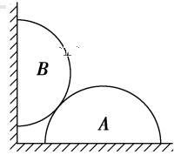
A. A物体对地面的压力大小为Mg
B. A物体对地面压力等于(M＋m)g
C. A物体对地面的摩擦力可能为零
D. B物体对A物体的压力一定大于mg
【答案】BD
【解析】
【详解】D.对B物体受力如图，根据合力等于0，运用合成法得，墙壁对B的弹力为：
N₁=mgtanα
A对B弹力为：
则根据牛顿第三定律，B物体对A的压力大于mg，故D正确；
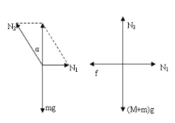
ABC.对整体分析得，地面的支持力为：
N₃=（M+m）g
摩擦力为：
f=N₁=mgtanα≠0
故AC错误，B正确．
12. 如图所示，一轻绳通过光滑的轻质定滑轮与套在光滑水平杆上的小物块A连接，另一端与小球B连接。系统由静止释放后，物块A经过图示位置时向右运动的速度大小为v_{A}，小球B的速度大小为v_{B}，轻绳与杆的夹角为α（0°<α<90°）。则（ ）
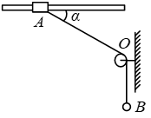
A. v_{A}=v_{B}cosα
B. 图示时刻，小球B处于失重状态
C. 由静止释放到图示时刻的过程中，系统机械能守恒
D. 图示时刻，轻绳对物块A和小球B做功的功率相等
【答案】CD
【解析】
【详解】A．将小物块A的速度分解为沿绳方向和垂直绳方向，小球B的速度沿绳方向，所以二者速度关系为
A错误；
B．初始时刻系统从静止释放，B速度为0，当时，B速度为0，说明B先加速后减速，先失重后超重，则图示时刻无法判断超重还是失重，B错误；
C．系统运动过程中只有重力做功，重力势能和动能相互转化，系统机械能守恒，C正确；
D．同一根绳上拉力大小处处相等，对A有
所以图示时刻，轻绳对物块A和小球B做功的瞬时功率相等，D正确。
故选CD。
第Ⅱ卷（非选择题 共60分）
三、实验题（本题共2小题，每空2分，共14分）
13. 某物理兴趣小组的同学在研究弹簧弹力的时候，测得弹力的大小和弹簧长度的关系如图1所示，则由图线可知：
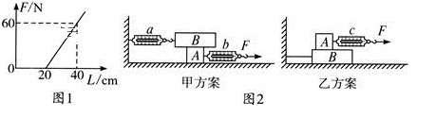
(1)弹簧的劲度系数为_______。
(2)为了用弹簧测力计测定两木块A和B间的动摩擦因数，两同学分别设计了如图2所示的甲、乙两种方案。
①为了用某一弹簧测力计的示数表示A和B之间的滑动摩擦力的大小，你认为方案_______更合理。
②甲方案中，若A和B的重力分别为和。当A被拉动时，弹簧测力计的示数为，的示数为，则A和B间的动摩擦因数为_______。

【答案】 (1). (2). 甲 (3). 0.3
【解析】
【详解】（1）[1] 由图读出，弹簧的弹力F=0时，弹簧的长度为L₀=20cm，即弹簧的原长为20cm，由图读出弹力为F=60N，弹簧的长度为L=40cm，弹簧形变的量
由胡克定律得弹簧的劲度系数为
。
（2）[2] 甲乙两种方案，乙在拉着物体A运动的过程中，拉A的弹簧测力计必须要求其做匀速直线运动，比较困难，读数不是很准，甲中弹簧测力计a是不动的，指针稳定，便于读数，故甲方案更合理。
[3] 由于弹簧测力计a示数为6.0N，压力大小等于B木块的重力大小，所以A、B间的动摩擦因数
解得
。
14. 用如图所示装置可验证机械能守恒定律，轻绳两端系着质量相等的物块A、B，物块B上放一金属片C，铁架台上固定一金属圆环，圆环处在物块B的正下方。开始时，金属片C与圆环间的高度为h，A、B、C由静止开始运动。当物块B穿过圆环时，金属片C被搁置在圆环上，两光电门分别固定在铁架台P₁、P₂处，通过数字计时器可测出物块B从P₁旁运动到P₂旁所用时间t，已知重力加速度为g。
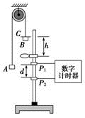
(1)若测得P₁、P₂之间的距离为d，则物块B刚穿过圆环后的速度________。
(2)若物块A、B的质量均用M表示，金属片C的质量用m表示，该实验中验证了下面选项________中的等式成立，即可验证机械能守恒定律。
A． B．
C．D．
(3)改变物块B的初始位置，使物块B从不同的高度由静止下落穿过圆环，记录每次金属片C与圆环间的高度h以及物块B从P₁旁运动到P₂旁所用时间t，则以h为纵轴，以________选填“”或“”）为横轴，通过描点作出的图线是一条过原点的直线，该直线的斜率________用m、g、M、d表示。
【答案】 (1). (2). C (3). (4).
【解析】
【详解】(1)[1]根据平均速度等于瞬时速度，则有物块B刚穿过圆环后的速度
(2)[2]由题意可知，系统ABC减小的重力势能转化为系统的增加的动能，即为
即为
故C正确，ABD错误。
故选C。
(3)[3][4]将
变形后则有
因此以为横轴；由上式可知，作出的图线是一条过原点的直线，直线的斜率
四、解答题（本题共4小题，共46分）
15. 如图所示，质量为60 kg的滑雪运动员，在倾角为30°的斜坡顶端，从静止开始匀加速下滑90 m到达坡底，用时10 s．若g取10 m/s²，求：
（1）运动员下滑过程中的加速度大小；
（2）运动员到达坡底时的速度大小；
（3）运动员受到的合外力大小．
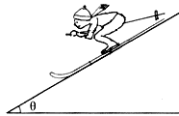
【答案】（1）1.8m/s² （2）18m/s （3）108N
【解析】
【分析】
由题意可知考查牛顿第二定律的综合应用，利用牛顿第二律和运动学公式计算可得．
【详解】(1) 由运动学公式可得 可得

(2) 由运动学公式可得
(2) 由牛顿第二定律可得
【点睛】先由运动学公式求得加速度、速度，再由牛顿第二定律求得合外力．
16. 如图所示，质量为m的小球用长为L的轻质细线悬于O点，与O点处于同一水平线上的P点处有一个光滑的细钉。已知，在A点给小球一个水平向左的初速度，发现小球恰能到达跟P点在同一竖直线上的最高点B，则：
小球到达B点时的速率？
若不计空气阻力，则初速度为多少？
若初速度，则在小球从A到B的过程中空气阻力做了多少功？
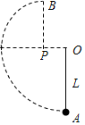
【答案】 ； ； ；
【解析】
【详解】小球恰能经过圆弧轨迹的最高点B，在B点由重力提供向心力，由牛顿第二定律有
①
解得
②
小球从A点运动到B点，只有重力对它做功，根据动能定理有
③
联立②、③两式解得
④
由动能定理可得
解得
答：小球到达B点时的速率为；小球从A点出发时初速度为；空气阻力做功为。
17. 质量m=1 kg 的玩具小车在t＝0 时刻的速度 v₀＝1m/s，随后以P＝6 W 的不变的额定功率沿平直的轨道继续前进，大约经过 t=4 s后达到最大速度v_{m}，假设该玩具小车受到的阻力恒为f=2N。问：
(1)玩具小车在t=0 时刻的牵引力F₀；
(2)玩具小车所达到的最大速度v_{m}；
(3)玩具小车在t=4s内通过的路程x。
【答案】(1)6N；(2)3m/s；(3)10m
【解析】
【详解】(1)根据P=Fv可得玩具小车在t=0 时刻的牵引力
(2)当达到最大速度时F=f=2N，则最大速度
(3)根据动能定理
解得
x=10m
18. 如图所示，两端分别系着小球a和b的轻绳跨过轻定滑轮，小球a的质量，用手托住，距离地面的高度。小球的质量，静置于水平地面上，此时对地面的压力恰好为零。现从静止开始释放小球a，取。求：
(1)小球a落地时的速率；
(2)小球b能够上升的最大高度H；
(3)小球a下落h的过程中，轻绳对a做的功。
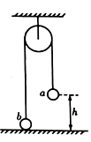
【答案】(1)；(2)；(3)
【解析】
【详解】(1)对两球由机械能守恒，有
解得a落地时的速率
(2)小球a落地瞬间，两小球的速率相等，小球a落地后，小球b做竖直上抛运动，设小球b竖直向上运动的位移为，根据机械能守恒定律有
小球b上升到最高点时，距离地面的高度为
联立解得
(3)小球a下落h过程中，对a应用动能定理得
解得

